verliezen: onderweg kwijtraken.
Je weet niet waar het is.

iets zoeken is proberen het te vinden.

vinden: als je iets vindt, kom je het tegen.

vinden
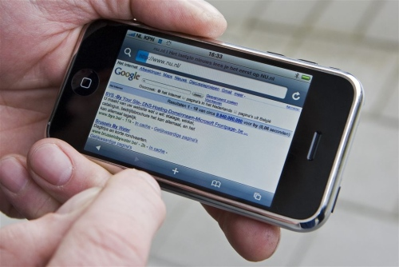
zoeken

verliezen
